名师领航促成长，教无止境齐前行
双流区名师工作室夏加强工作室送教活动
四川大学西航港实验小学 张瀚艺
为更好地发挥名师工作室的辐射、示范和引领作用，促进区域音乐教学质量的发展，2022年11月10日（星期四）上午，双流区名师夏加强工作室送教活动在四川大学西航港实验小学如期举行。此次活动以课例研讨、专家讲座的方式展开。同时川大西航实小教育集团6所学校、乐至县城西小学、巴塘县松多乡中心小学的音乐教师们也全程在线进行了观摩和学习。
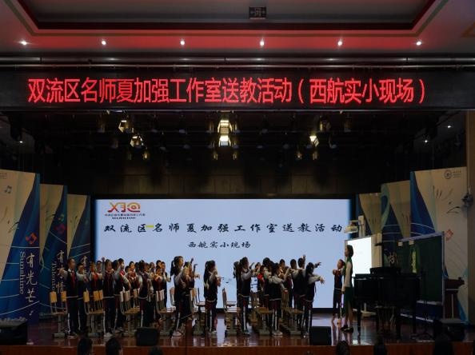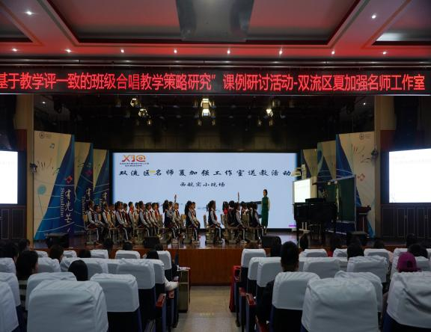
第一节课例是由东升小学刘珂菡老师执教的《牧场上的家》。刘老师从发声练习就注重歌唱教学中学生的声音状态，她的范唱优美，富有感染力。教学过程中通过画旋律线，多次聆听旋律等方式，让学生观察和发现乐句的相同、相似和不同为歌唱的准确性铺垫了良好基础。为在律动环节，刘老师以学生为主体，充分发挥孩子们的想象和创造能力让学生走出座位，通过自身的范唱和律动来带领学生感受歌曲情绪、节拍、旋律的变化。在歌唱教学中始终以歌唱的准确性和学生的声音状态为中心，引导学生唱好音高、唱好乐句、唱好旋律；引导学生用美妙的声音表现牧场的美，最后在愉快的教学氛围中完成了教学展示很好的达成了教学目标。
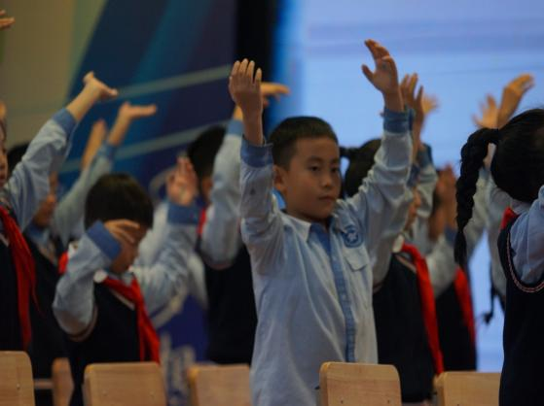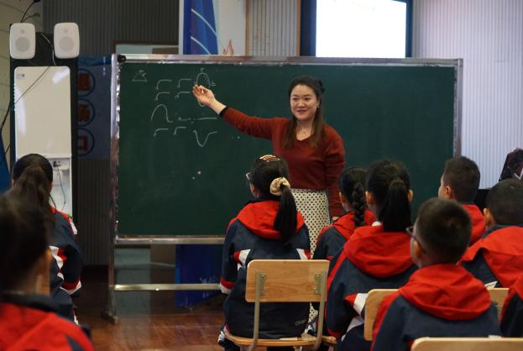
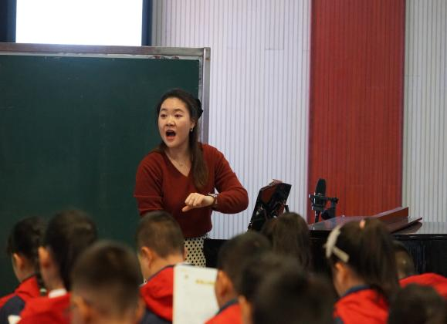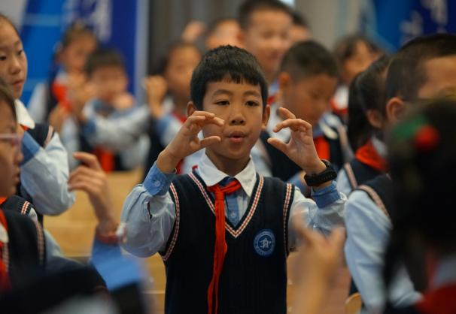
第二节课例是由九江小学黄琴老师带来的欣赏综合课《杨柳青》。课堂一开始黄老师就通过图片展示、方言范唱等方式情境导入，迅速吸引学生学习兴趣。黄老师用画杨柳线条的方式带孩子们感受音乐旋律和情绪，划分乐句。引导学生们用律动来展现优美抒情的情绪，准确的用肢体语言来表现音乐，直观的让学生感受音乐。在教学过程中紧寇音乐要素让学生从视觉和听觉上同时感受扬州的地域特点和民乐音色特征，将乐曲分为三段通过模唱、模奏等多种音乐体验活动让学生认知民族乐器的同时也对《杨柳青》的主旋律也有了深刻的记忆。
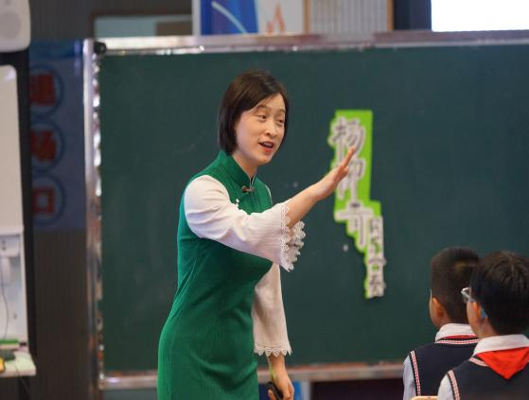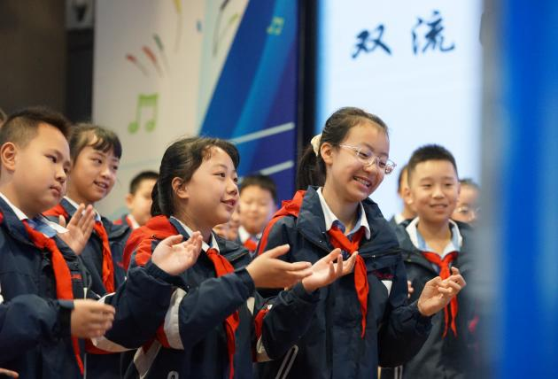
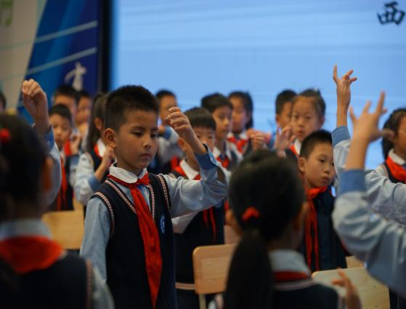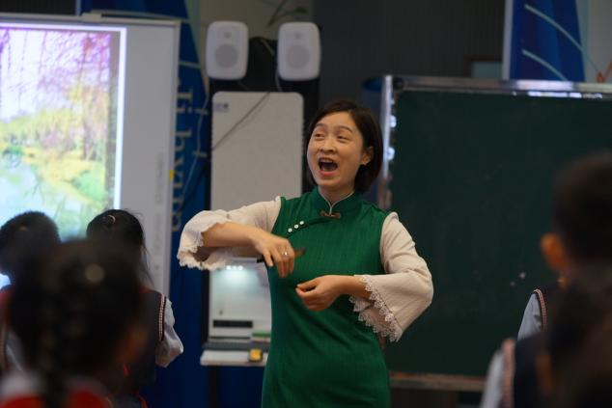
通过课例展示活动过后，两位老师就自己本节课的教学设计、课后反思进行了分享和解读，在座的老师们也分享和提出了自己的听课感受和教学困惑。随后，四川原教研员曹安玉老师带来了精彩的专题讲座《为理解而教——采用多种方法引导学生参与音乐体验》。首先曹老师为我们指出理解的涵义，“理解”是指知识的技能的有效应用，理解的内涵不是单一的，而是一系列相关联能力的组合。理解的核心能力是表现能力，理解意味着能够智慧地和有效地运用与潜移。为了让现场老师更深入理解的核心要素，紧接着曹老师一改传统讲座模式，采用与现场老师互动体验的方式，结合教材内容《动物狂欢节-林中杜鹃》让在场的老师亲身参与音乐体验根据音乐创编音乐形象。引导老师们用不同的方法理解音乐、关注音乐、从学生的角度换位思考设计教学目标和教学活动，让老师们从实践中理解到了面向全体学生的深层含义。曹老师还重点讲到了教育理念、音乐情景的内涵，也从教学设计入手给老师们讲解如何设计一堂好课：一是要唤醒学生的情感（导入），二是情感深入阶段（学习过程），三是情感外化阶段（拓展表现、知识潜移）等。此次讲座曹安玉老师以学生问题为导向，创设情境，让老师们以学生的角度参与其中。热烈的研讨氛围让每一位在场的老师都乐在其中。
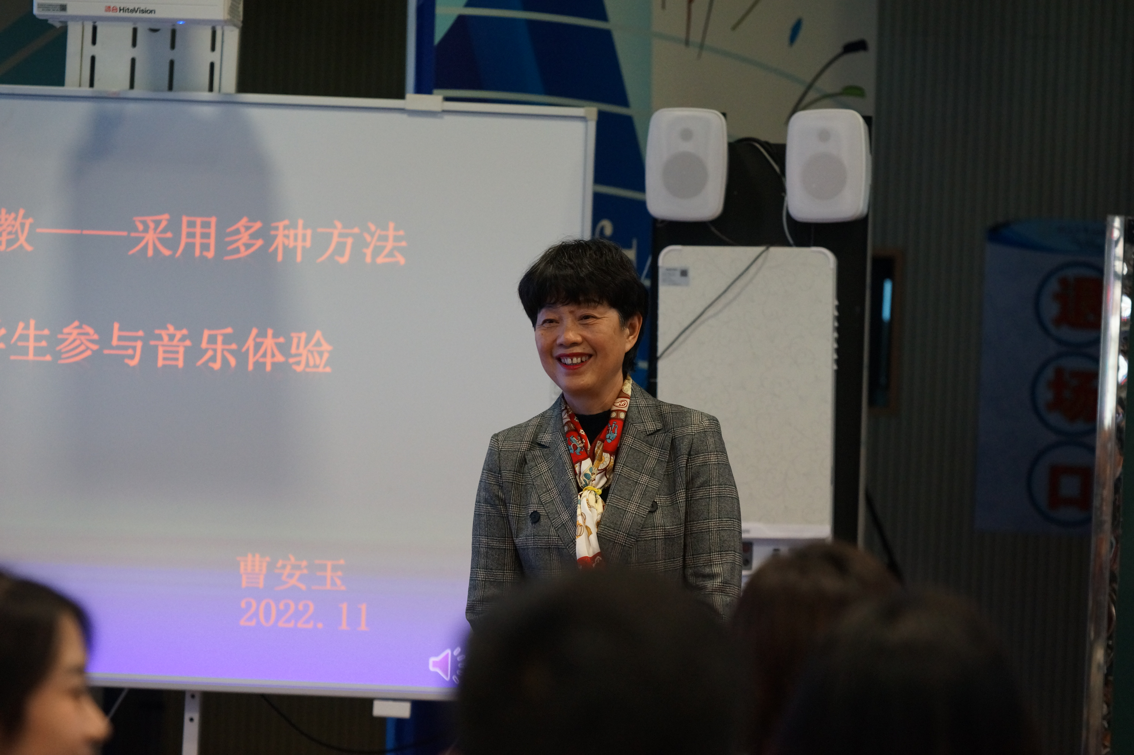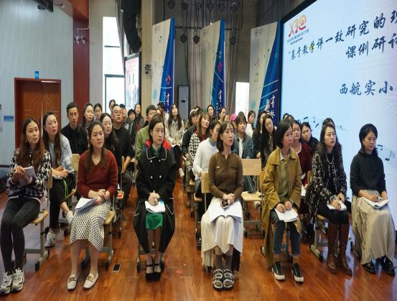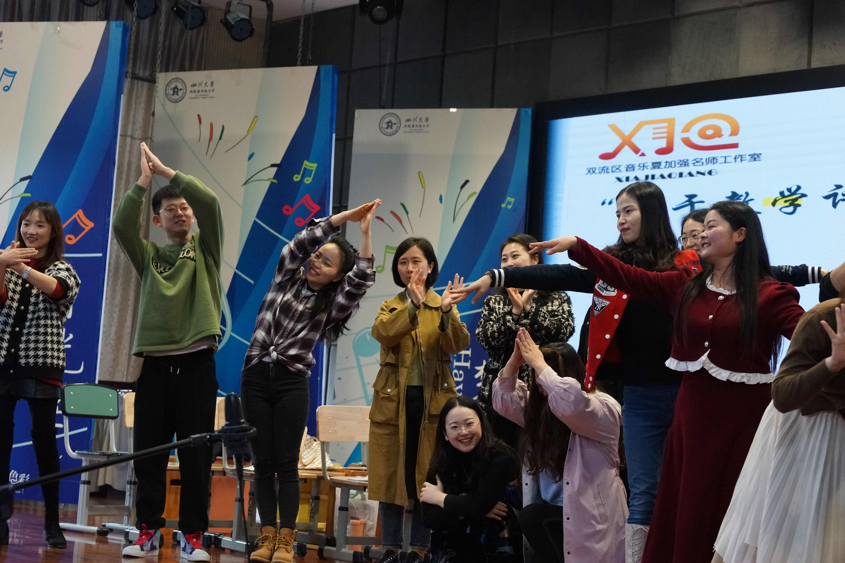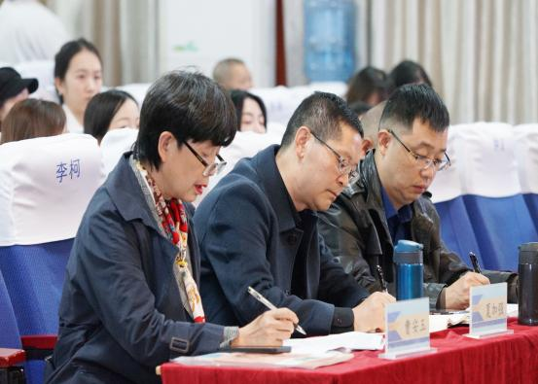
本次活动短暂而精彩，通过名师工作室送教活动的区域辐射引领作用，让更多的一线教师受益。不仅拓宽了老师们的视野，也明确了今后课堂教学中需要改进和努力的方向。大道至简，道不远人，岁月清浅，学无止境，我们对教学实践的脚步永不停驻。
